Отчёт по лабораторной работе №3

Вариант 10

(Использовать 3 ветки, создать 2 конфликта и разрешить их.)

Работу выполнил: Кокшаров Кирилл Сергеевич БПИ21-01

Ход работы:

1. С помощью команд

git config --global user.name "Your Name"

git config --global user.email your_email@whatever.com

указываю своё имя и свой адрес электронной почты, а с помощью команд

git config --global core.autocrlf true

git config --global core.safecrlf true

устанавливаю параметры окончания строк, далее создаю и перехожу в каталог kks командами

mkdir «your initials»

cd «your initials»

командой touch Контрольные_вопросы.docx создаю новый файл. Командой

git init инициализирую новый репозиторий в папке kks. После этого добавляю файл Контрольные_вопросы.docx в созданный репозиторий с помощью команд

git add Контрольные_вопросы.docx

git commit –m “Пустой файл”

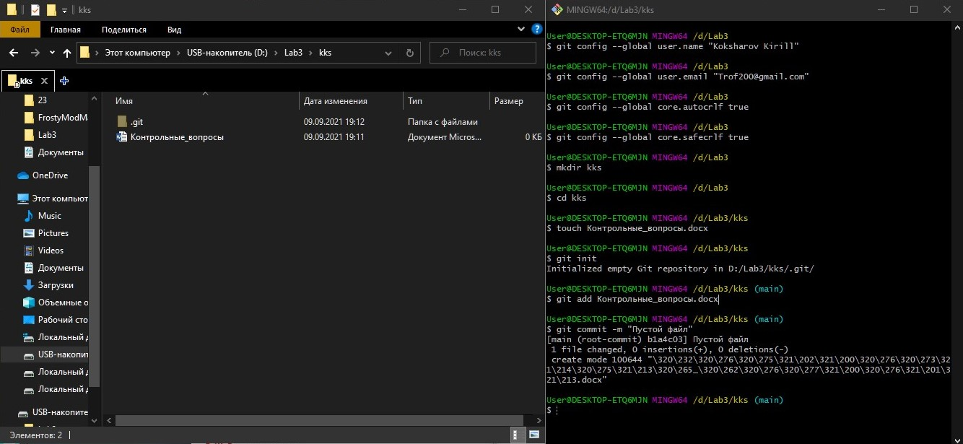

1. Командой

git status

проверяю состояние репозитория. После внесения изменений в файл, повторно проверяю состояние репозитория и замечаю, что его состояние изменилось. Затем идексирую изменения и добавляю коммит с помощью команд

git add Контрольные_вопросы.docx

git commit –m “1-ый вопрос”

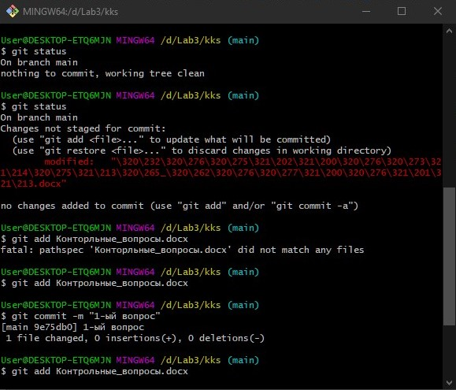

1. 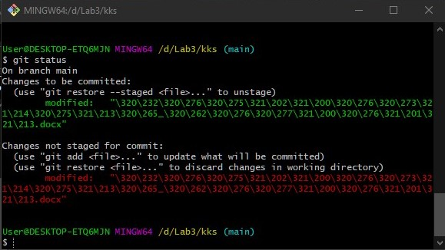Далее я вношу изменения в файл, индексирую изменения, проверяю состояние и снова вношу изменения. После проверки состояния, замечаю, что система различает версии одного и того же файла, одна из которых проиндексирована и готова к добавлению коммита, а вторая не проиндексирована.
2. Для проверки истории версий использую команду

git log.

Для более удобного просмотра истории, использую режим просмотра в одну строчку, а затем, для повышения удобства, применяю следующее форматирование:

git log --pretty format:”%h %ad | %s%d [%an]” --graph --date=short

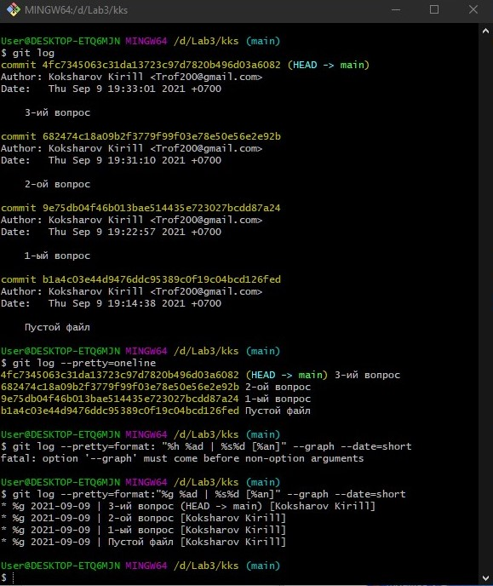

1. Используя команды

git config --global alias.st status

git config --global alias.hist ‘log --pretty=format:”%h %ad | %s%d [%an]” --graph --date=short’

создаю алиасы (сокрашения) для команд status и log.

После этого переключаюсь между версиями своего проекта, используя следующие команды:

git checkout 9e75db0

git checkout main

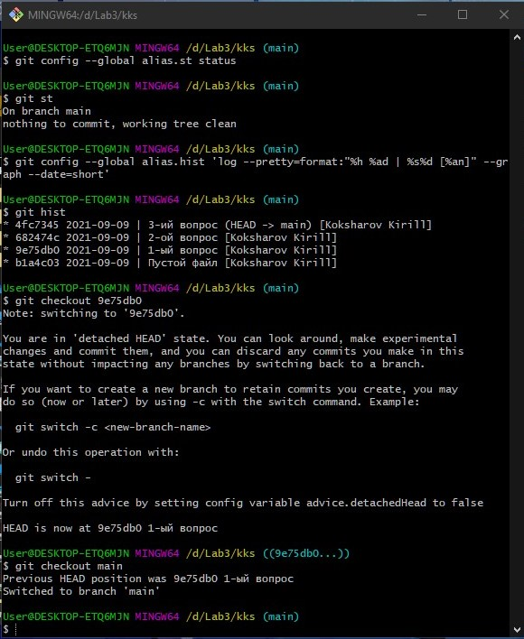

1. Используя команду git tag v.03, создаю тэг для текущей версии проекта. В ходе работы над проектом появляется необходимость откатиться к предыдущей проиндексированной версии, что я делаю с помощью команды

git checkout Контрольные_вопросы.docx

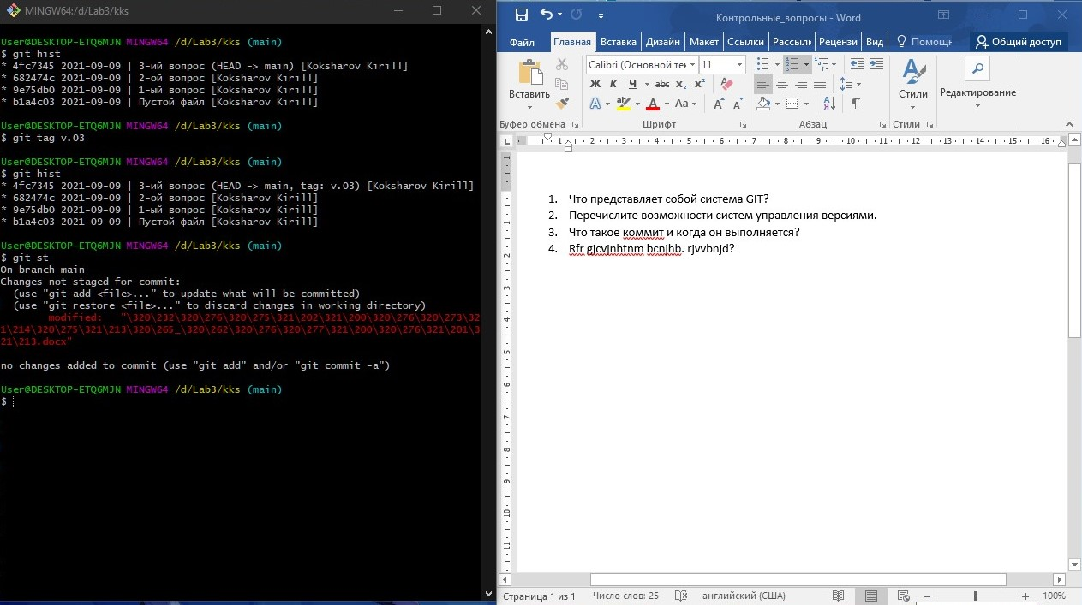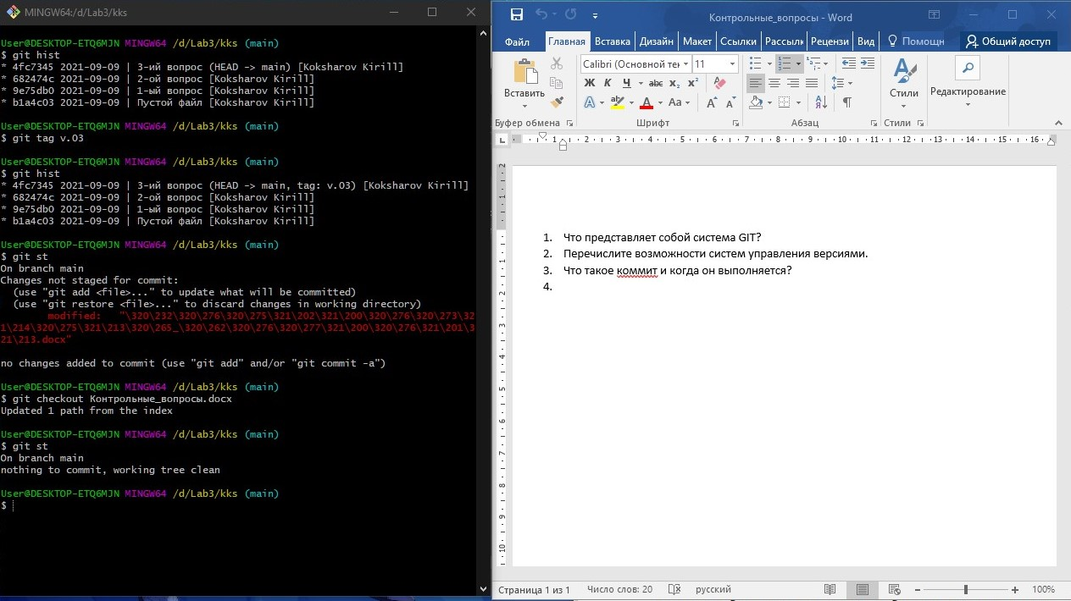

1. В ходе работы над проектом, я случайно проиндексировал файл с ошибками:

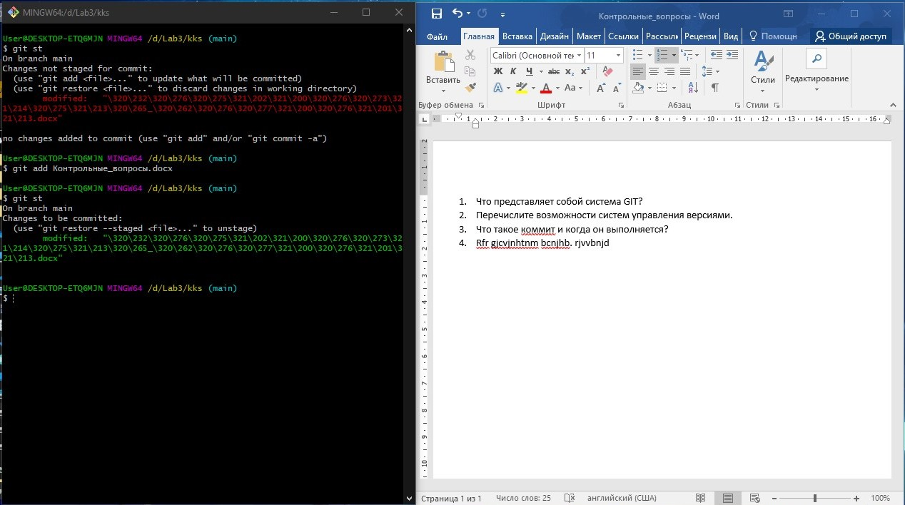

Для решения этой проблемы произвожу откат версии командой:

git reset HEAD Контрольные_вопросы.docx

git checkout Конторольные_вопросы.docx

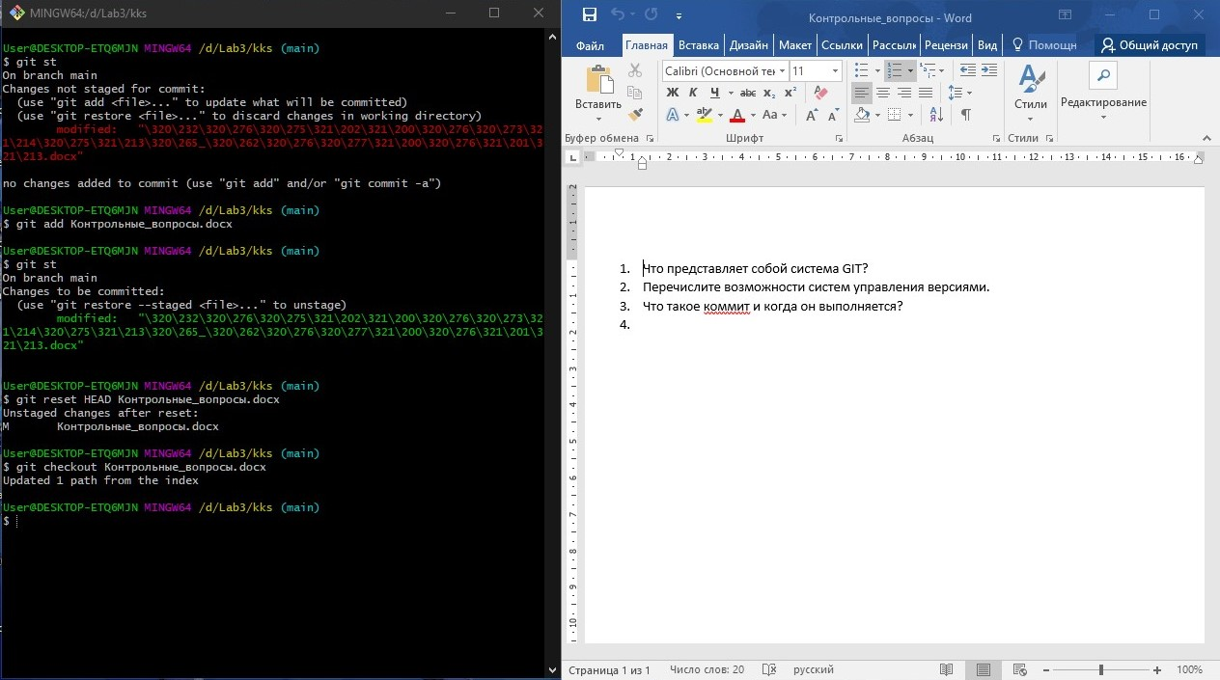

1. Cлучилось так, что файл с ошибками был проиндексирован мной, и к нему добавлен коммит.

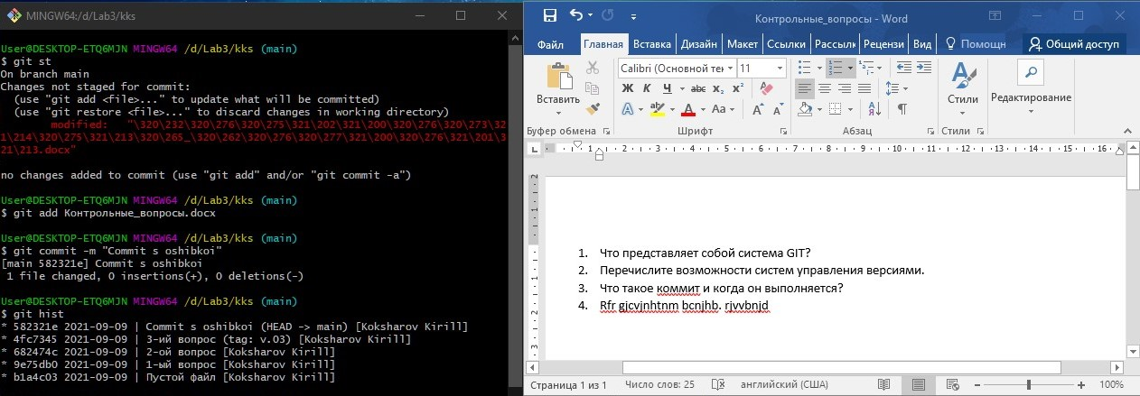

Для решения возникшей проблемы произвожу откат командой git revert HEAD –no-edit, тэгирую проблемную версию и командой git reset --hard v.03 выполняю сброс к предыдущей версии.

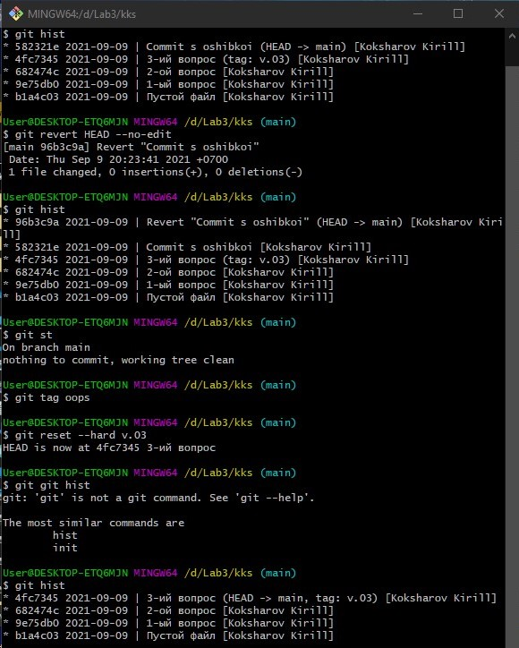

Для полного удаления ошибочной версии произвожу удаление тэга.

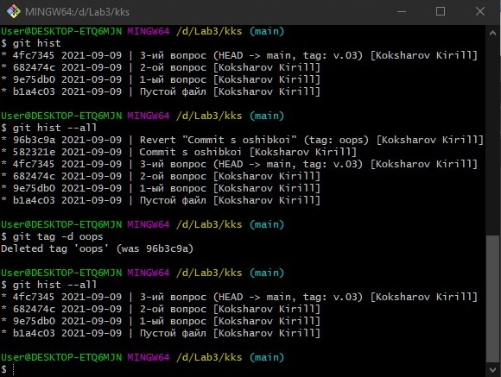

В ходе последующей работы допускаю небольшую ошибку во время коммита, для её исправления использую команду

git commit –amend –m “4-ый вопрос”

